**¿Qué es Angular?**

Es un framework de diseño de aplicaciones y plataforma de desarrollo para crear aplicaciones de una sola página eficientes y sofisticadas.

**¿Qué es MVC?**

Es un patrón de diseño de software utilizado dentro de la industria. Su objetivo es separar las preocupaciones dentro de una aplicación en tres componentes Modelo Vista y Controlador para mejorar el modularidad, la mantenibilidad y la escalabilidad del código.

**Modelo:**

Representa los datos y la lógica de negocio de la aplicación. Se definen generalmente como clases Typescript y pueden incluir propiedades y métodos que describen como se acceden y manipulan los datos

**Vista:**

Capa de presentación de la aplicación, se encarga de mostrar los datos al usuario de una manera atractiva y comprensible.

**Controlador:**

El controlador actúa como intermediario entre el modelo y la vista. Se encarga de manejar las interacciones del usuario, como clicks o eventos de entrada, es decir el controlador se encarga de controlar el flujo de datos entre el modelo y la vista.

**¿Qué es el CLI de Angular?**

Angular Command Line Interface, es una herramienta de línea de comandos que se utiliza para crear, desarrollar y administrar aplicaciones web en Angular de manera eficiente. El CLI proporciona una seria de utilidades y comandos que simplifican tareas comunes en el proceso de desarrollo.

**Clase 3 – ng módulos**

**Módulos:**

Es un mecanismo de organización y encapsulación que se utiliza para agrupar componentes, directivas, filtros, servicios y otros elementos relacionados en una unidad funcional coherente. Ayudan a dividir una aplicación en partes más pequeñas y manejables.

Dos maneras de como generar un nuevo módulo:

1. ng generate module nombre-del-modulo
2. ng g m nombre-del-modulo

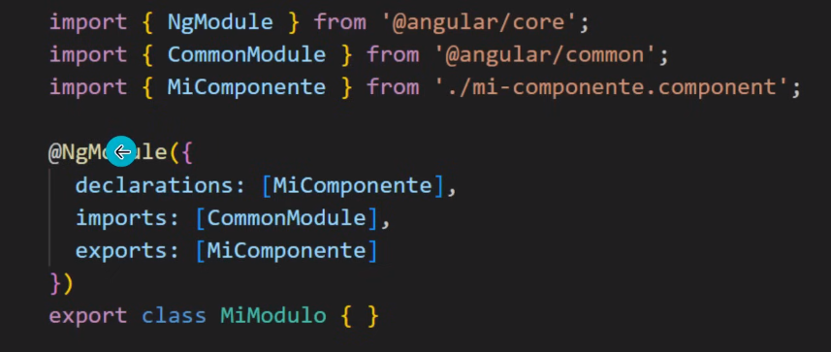

**Clase 4: Componentes**

Como generar nuevos componentes:

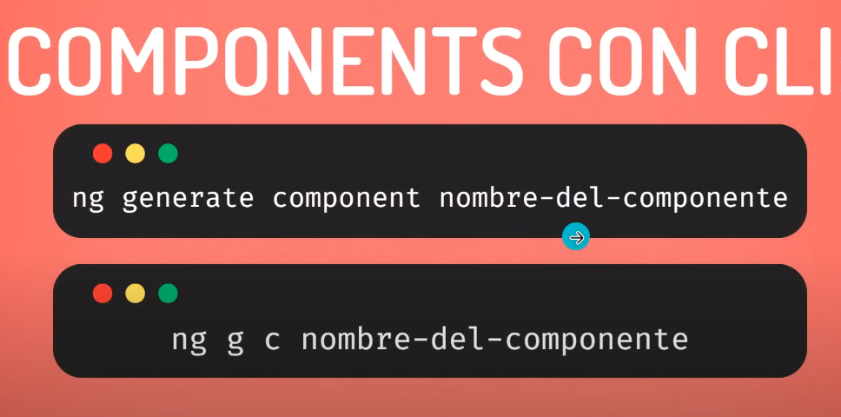

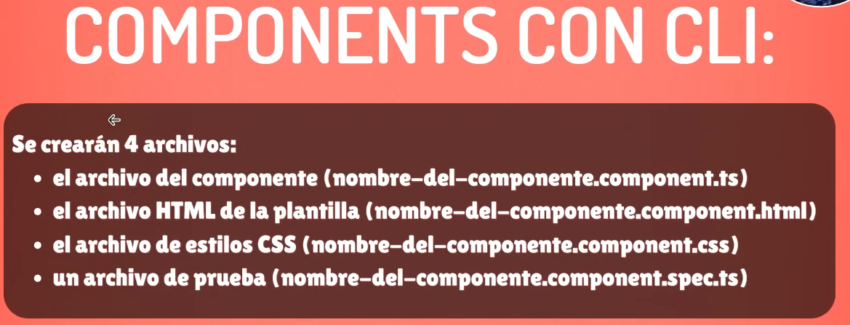

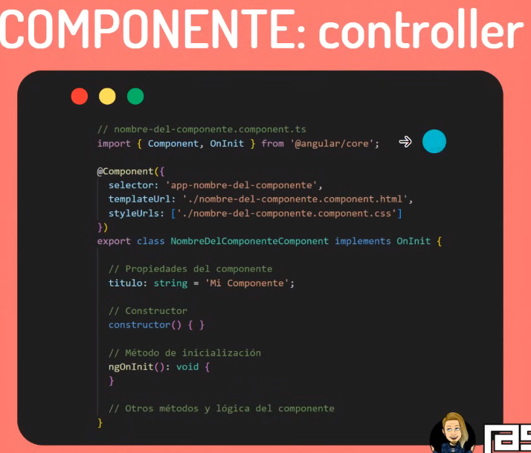

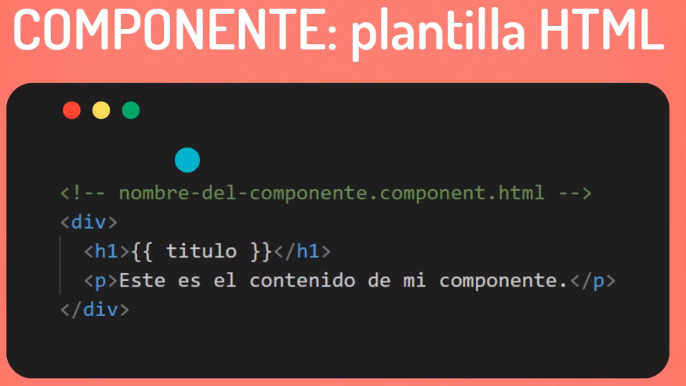

**Clase 6 input y output:**

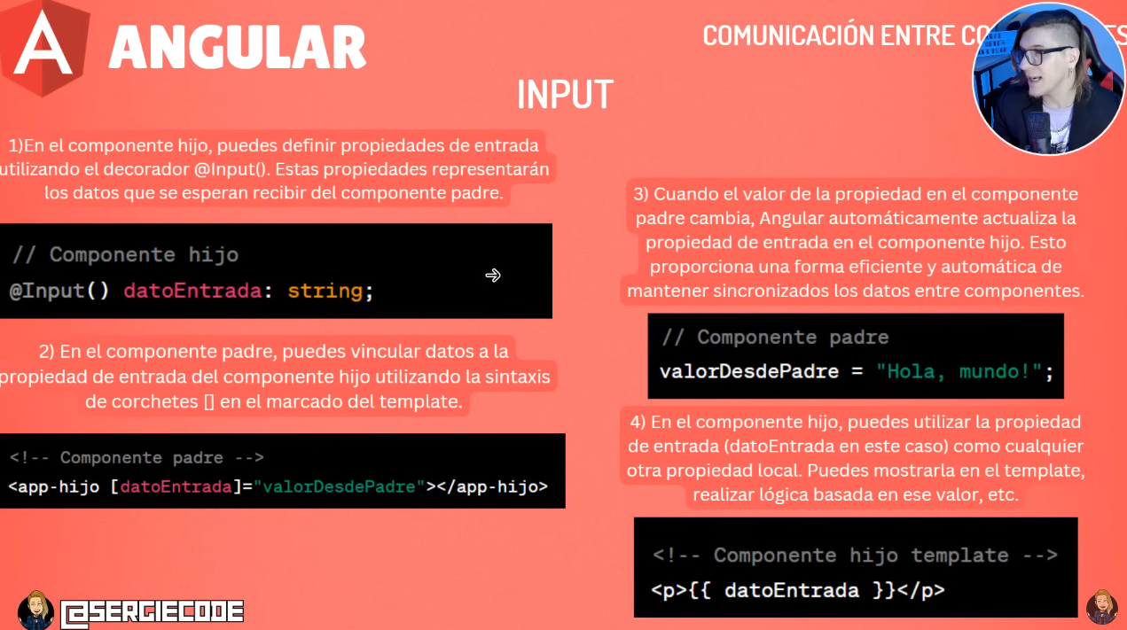

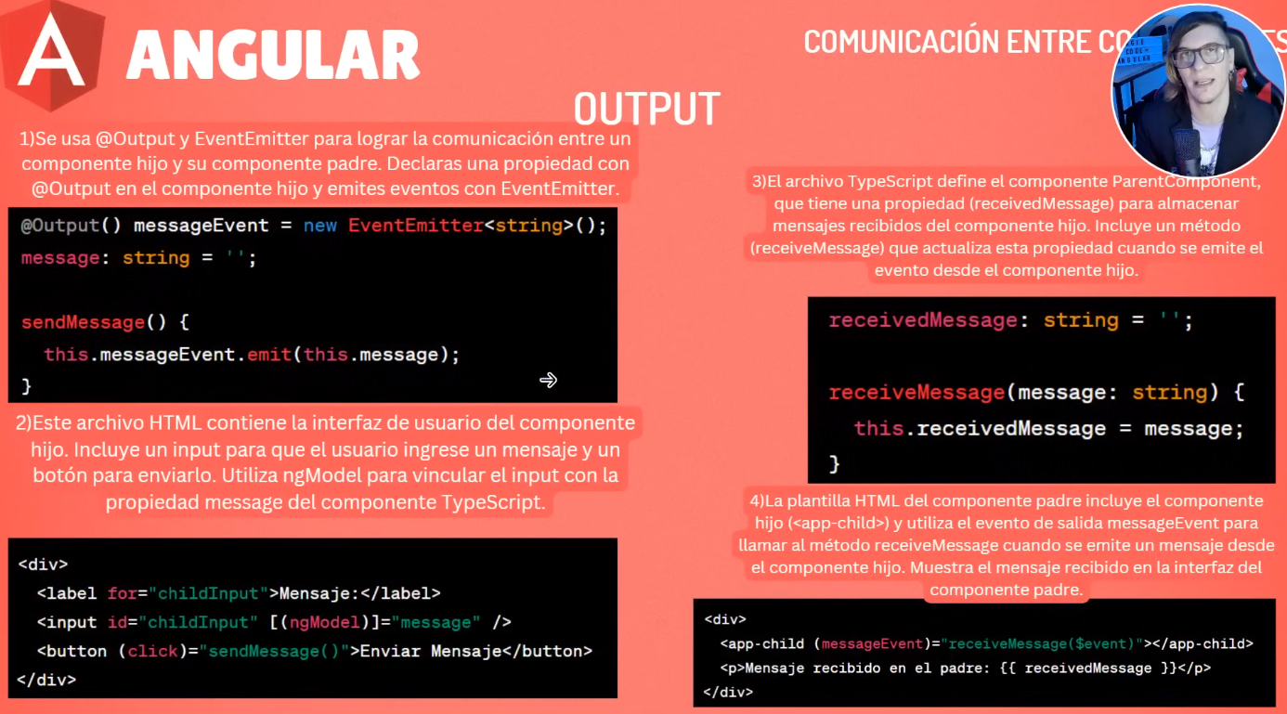

**Clase 7: servicios y dependencias**

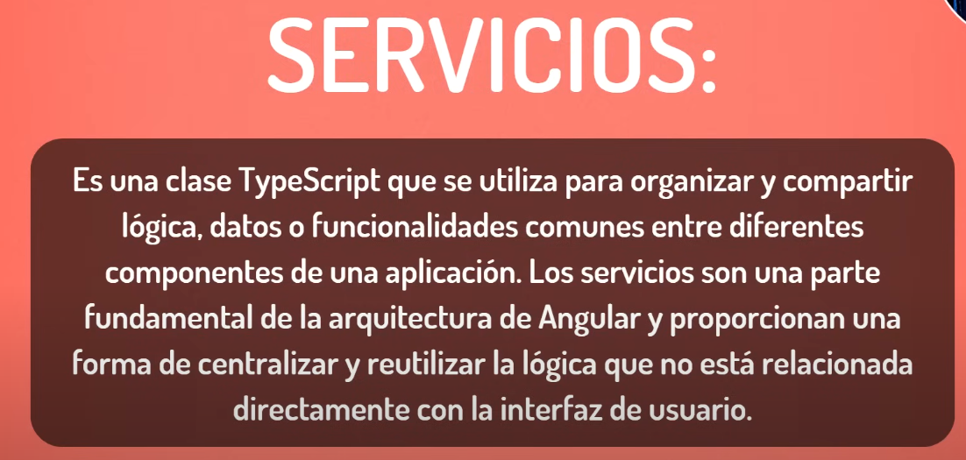

**Clase 7: Servicios y Dependencias**

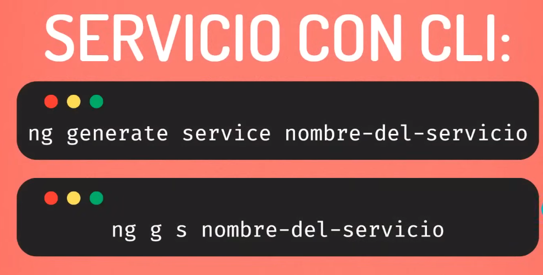

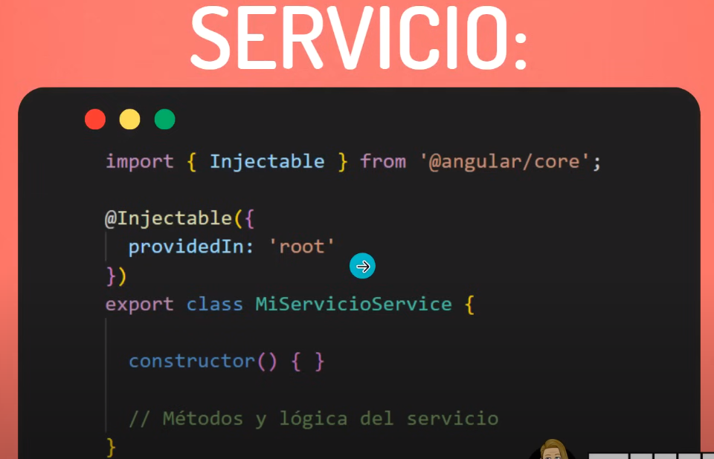

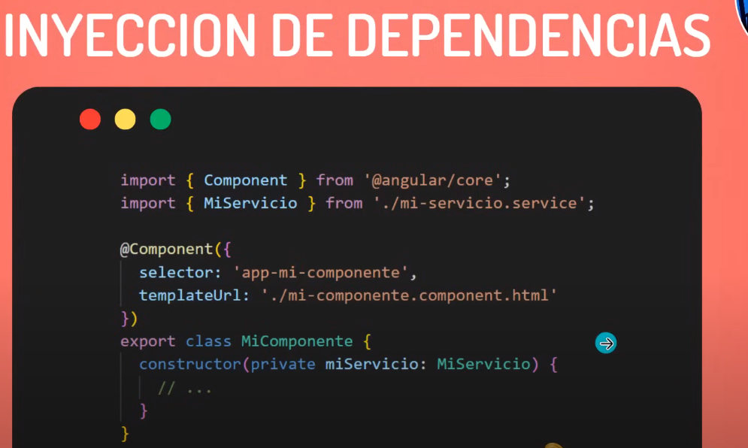

**Clase 8: Directivas**

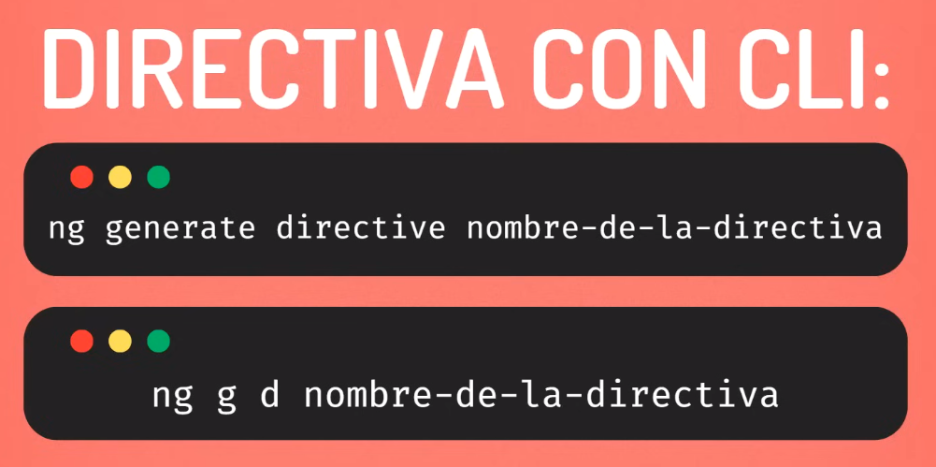

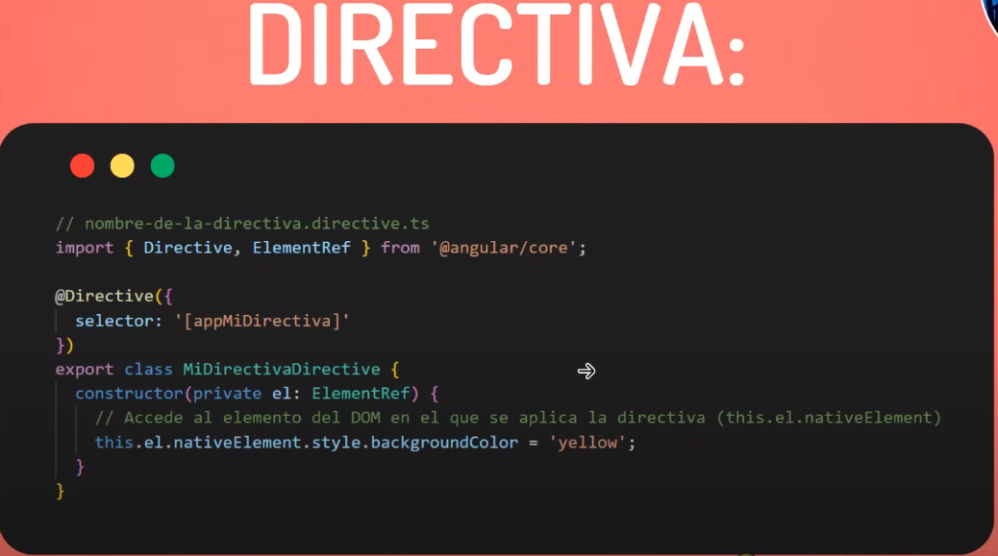

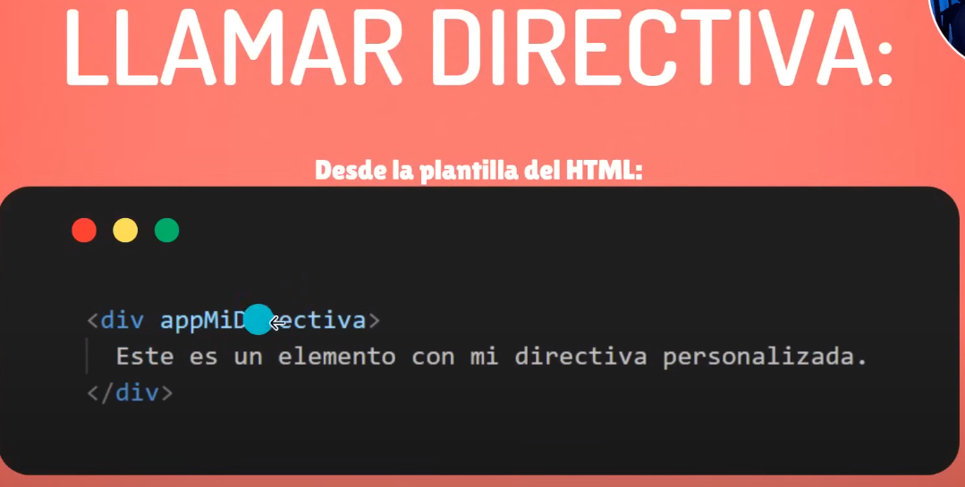

**Clase 9 PIPES:**

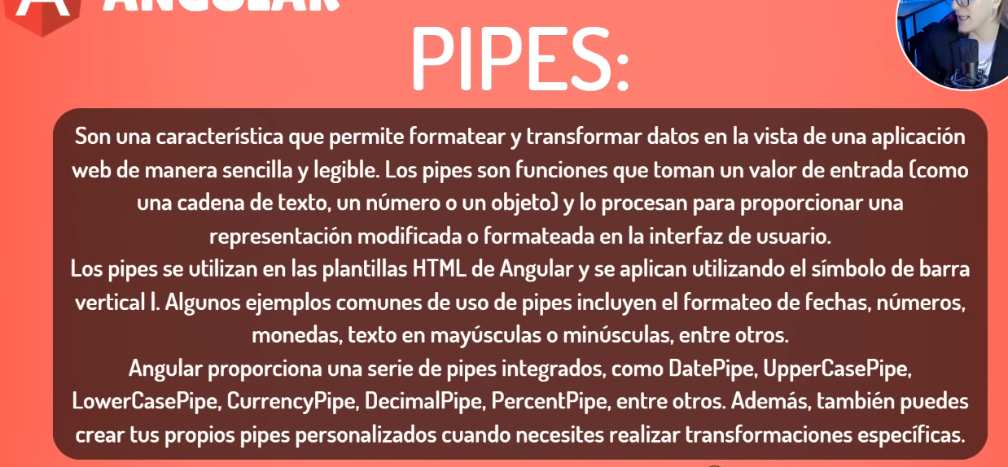

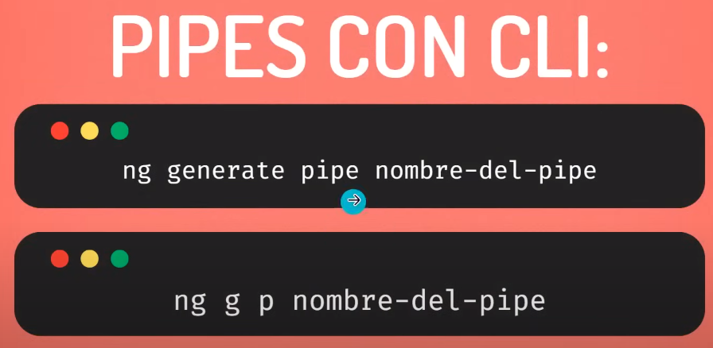

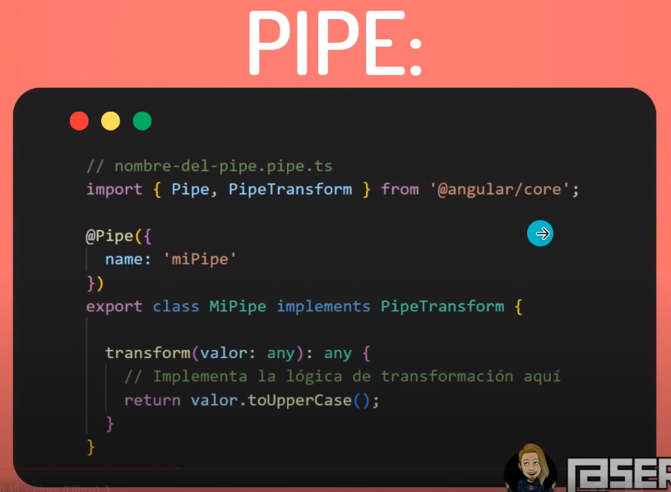

**Clase 16 CICLOS DE VIDA:**

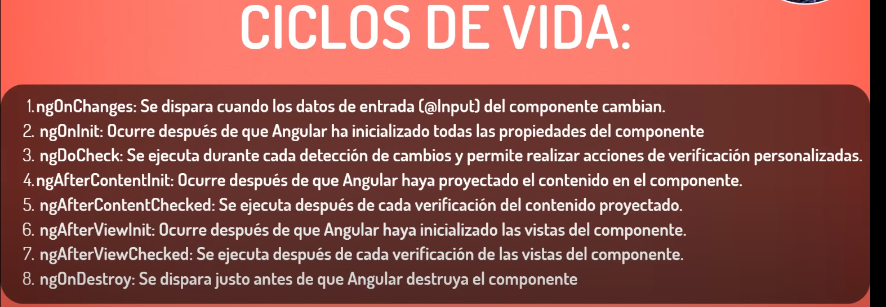

Los mas importantes son el 1 el 2 y el 8.

**Clase 17 : APIs Y Backend**

¿Qué es una API?

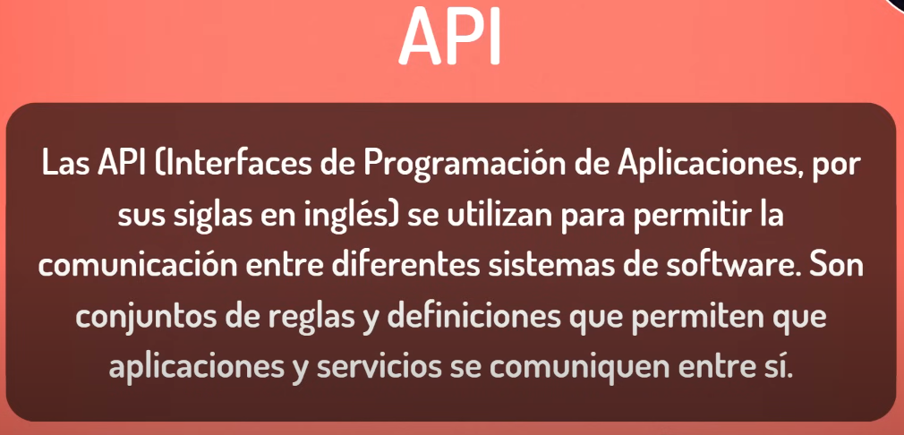

¿Para qué sirven las APIs?

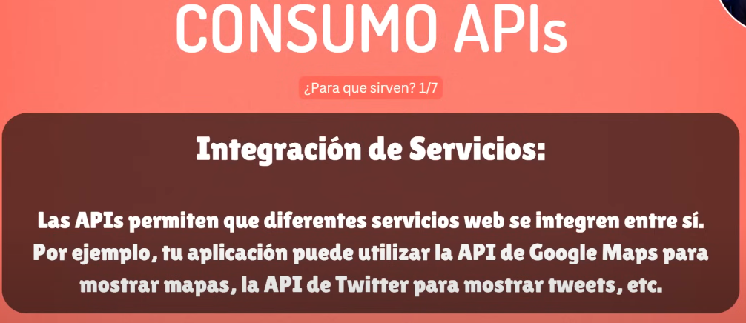

¿Cómo usarlas?

